Консультация для педагогов и родителей

***«Нейроигры как средство коррекции тяжелых нарушений речи».***

**Подготовила: учитель-логопед Петрова К.В.**

**Нейроигры** — это **специально разработанные задания, направленные на стимуляцию умственной активности и укрепление нейронных связей**. Они комбинируют в себе элементы обучения и развлечения.

**Суть нейроигр** в том, что ребёнок выполняет определённые движения или упражнения, которые напрямую влияют на активность мозга. Например, синхронные движения рук развивают оба полушария мозга.

**Польза нейроигр**:

* развитие творческого мышления;
* улучшение мелкой и крупной моторики;
* развитие когнитивных функций: речь, восприятие и запоминание информации, внимание, мышление, воображение;
* эмоциональное успокоение — ребёнок становится более позитивным, спокойным и уравновешенным.

В зависимости от сложности, нейроигры подходят как для малышей 1–3 лет, так и для детей дошкольного и школьного возраста, а также взрослых.

**Упражнения и игры на развитие внимания**

Упражнения строятся по следующему принципу**:** задается условный сигнал (хлопок, свисток, колокольчик и т**.**д**.**) и соответствующая ему реакция**.** В ходе игры ребенок должен как можно быстрее отреагировать на определенный сигнал необходимой реакцией**.** Во всех этих играх-упражнениях важно поддерживать эмоциональный настрой, создавать условия соревнования, поддерживая мотивацию ребенка к выполнению задания**.** Например**:** **«**Кто самый внимательный, усидчивый, выдержанный (и т**.**д**.**)?**»**

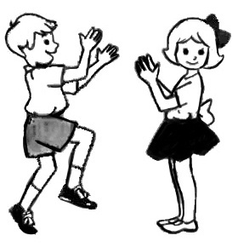**«Стоп-упражнения».** Ребенок свободно двигается под музыку, делает какие-либо упражнения и т**.**д**.** По условному сигналу он должен замереть и держать позу, пока педагог не предложит ему продолжить**.** По этому же принципу построены известные упражнения **«**Море волнуется**»**, **«**Замри **—**отомри**»** и др**.**

Даются один условный сигнал и два действия (н-р, наклоны и повороты) или упражнения (н-р, выбор картинок на Ш и С и т**.**п**.**)**.** Каждый раз, услышав сигнал, ребенок должен, не останавливаясь, переключаться с первого упражнения (положения, действия) на второе, затем по следующему сигналу **—** со второго на первое и т**.**д**.**

**«Хлопки».** Дети свободно передвигаются по комнате. На один хлопок им надо присесть на корточки,на два — попрыгать,на три — встать с поднятыми вверх прямыми руками*.* Также можно использовать игру с тремя хлопками на речевом материале на этапе автоматизации: один хлопок — произнести слово «шапка», два хлопка — слово «мишка», три хлопка — слово «подушка».

**«Приглядывание».** Психолог предлагает участникам внимательно присмотреться к любому человеку из группы, однако так, чтобы никто не заметил, кто к кому приглядывается**.** Потом участники по очереди описывают партнеров так, чтобы остальные поняли, кого описывают**.** Запрещается описывать детали, однозначно указывающие на человека, например**:** очки или другие чисто индивидуальные признаки**.**

**«Прислушивание».** Группа рассаживается в полукруг**.** Психолог предлагает участникам не расслабляться и по его хлопку или указательному жесту прислушаться к тому, что делается в полукруге, в комнате, в соседней комнате, в коридоре, на улице, какие ощущения возникают у каждого в теле (прислушаться к себе)**.** На каждое прислушивание дается по 2 **—** 3 мин**.** После этого полезно обсудить услышанное**.** Это упражнение на внимание к себе, к своим ощущениям, к тому, что окружает человека извне**.**

**«Звонкое слово».** Дети стоят в кругу, по очереди называя числа (овощи, растения, города, посуду)**.** Запретными являются числа, содержащие, например, цифру **«**5**»** (или из овощей **—** огурец, из цветов **—** сирень, из городов **—** Москва, из посуды **—** чашка)**.** Не называя запретного числа (слова), ребенок должен хлопнуть в ладоши**.**

**«Скалолаз».** Ребенок должен пройти вдоль свободной стены (скалы) фиксируясь минимум тремя **«**точками опоры**»** и единовременно передвигая только одну конечность**.** Оторвав или передвинув одновременно две конечности, он**.** считается **«**упавшим».

**«Запретное движение»**. Педагог показывает различные движения, дети должны их повторять, если к показу будет добавлено слово «пожалуйста» или если показанное движение не является запретным. Вместо запретного движения предлагается, например, не двигаться, или делать движение в противоположную сторону — шаг назад, если он был сделан вперед, или руки опустить, если педагог их поднял вверх.

**«Повтори за мной».** Ребенок, начинающий игру, демонстрирует своему сопернику придуманный им ритм или пантомимическую модель в расчете на то, что сложность задания не позволит тому его повторить. Если так и происходит, то автор должен сам воспроизвести свое задание, в противном случае он же и выбывает. Если же соперник справился с заданием, то уже он предлагает следующему игроку свой образец для повтора.

На вербальном материале «Домики». Играет группа детей. Детям предъявляется игровое поле из девяти клеток, в каждой из которых картинка на автоматизируемый звук (например: мишка, ландыш, шапка, пушка, дедушка, бабушка и т.д.). Игра состоит в том, что каждый из участников по очереди передвигает фишку по «домикам» ходить можно вверх, вниз, вправо, влево, нельзя ходить по диагонали и делать ход, противоположный предыдущему. При этом ребенок называет картинку, четко проговаривая звуки.

**Упражнения и игры на развитие восприятия**

***Тактильное восприятие***

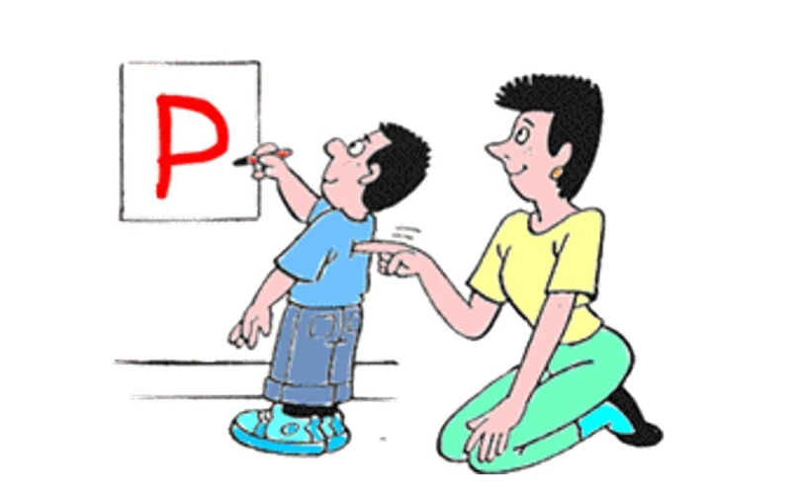 **«Рисунки и буквы на спине и на ладонях».** Нарисуйте пальцем на спине ребенка одну из знакомых ему фигур (треугольник, круг, квадрат и т**.**д**.**)**.** Попросите его сказать, какая фигура нарисована**.** Если он затрудняется, нарисуйте прямую (горизонтальную, вертикальную, наклонную) и попросите его изобразить ее на стене или на листе бумаги**.** То же проделайте сначала на его правой, а потом левой руке, рисуя на обеих сторонах кисти**.** При изучении числового ряда и алфавита особенно полезно написание букв и цифр последовательно на спине и руках (на обеих сторонах) с последующим их называнием и прописыванием.

**«**Тактильное домино**».** Правила игры те же, что и в обычном домино**.** Но**:** игральные **«**кости**»** особые, например**:** справа **—** наждачная бумага, слева **—** глянцевая поверхность**;** справа **—** бархатная бумага, слева **—** мех**;** справа **—** ребристая поверхность **«**в клеточку**»**, слева **—** гладкая и т**.**п**.** Сначала правила игры усваиваются с открытыми глазами, а затем отыскивание игральных **«**костей**»** происходит с закрытыми глазами**;** произвольно, только правой, левой рукой**.**

Усложнение задания**:** фактура поверхностей должна отличаться незначительно**.** Хорошо, если материал для игры вы сделаете вместе с ребенком**.**

**«**Игра с палочками**».** Предложите ребенку комплект палочек разной длины (2 **—** 7 см), толщины и фактуры**.** Пусть он с закрытыми глазами разложит их на однородные кучки**.**

«Волшебный мешочек». Положите в непрозрачный мешочек различные небольшие предметы**:** ключ, кольцо, монету, орех, камешек, мелкие игрушки и т**.**д**.** Ребенок должен на ощупь угадать, какие предметы лежат в мешочке**.** При этом он должен ощупывать предмет как двумя руками одновременно, так и каждой рукой по очереди**.**

Усложнение игры: после того как предмет узнан, ребенок находит такой же среди других предметов во втором мешочке сначала той же, а потом другой рукой.

**«**Ощупывание фигурок, букв и цифр, различных по форме и размеру**».** Возьмите объемные или вырежьте из наждачной или бархатной бумаги фигуры (буквы, цифры) различной формы (звездочку, кружок, треугольник, квадрат и т**.**д**.**) и величины (большие и маленькие)**.** Нарисуйте такие же фигурки на листе бумаги**.** Попросите ребенка**:**

- на ощупь опознать фигуру и, не глядя, найти такую же среди других фигурок этой же, затем другой рукой**.** Затем смените руки**;**

- с закрытыми глазами ощупать фигуру, а затем, открыв глаза, указать на нее в ряду нарисованных**;**

- одной рукой ощупать фигурку, а затем нарисовать ее в воздухе или на листе бумаги сначала той же, а потом другой рукой**.**

«Распознай буквы — получишь слово». Из объемной азбуки составьте слово (из 3 — 4 букв) и предложите ребенку, последовательно ощупав все буквы, прочитать его. Более сложным является вариант, когда буквы даются в произвольном порядке: их нужно опознать, назвать и запомнить, а затем составить из них слово.

***Зрительное восприятие***

«Разрезные картинки». Даются два одинаковых изображения: целое (образец) и разрезанное на несколько частей: на две (по горизонтали, вертикали), на четыре, шесть, девять; на части в виде полос, квадратов или любой неправильной формы. Ребенок складывает разрезанное изображение сначала по образцу, затем без него. Количество фрагментов должно соответствовать актуальным возможностям ребенка. Постепенно оно увеличивается, а элементы усложняются по конфигурации.

«Выбор недостающего фрагмента изображения». Предлагается картинка (предметный рисунок, сюжетная картинка, геометрический рисунок, орнамент и т.д.) с отсутствующими фрагментами и набор недостающих кусочков. Необходимо подобрать нужный фрагмент. В изображении может не хватать как одного, так и нескольких фрагментов. Можно попросить ребенка дорисовать недостающую часть.

«Чего здесь не хватает?». Внимательно посмотрев на изображение предмета с недостающими деталями, ребенку надо найти и исправить (дорисовать) «ошибки художника». При затруднениях ему показывают правильное изображение предмета и проводят сравнение.

«Дорисуй предмет до целого». Дается изображение с неполным количеством элементов. Надо дорисовать отсутствующие элементы в заданном рисунке и назвать их. Предмет может быть не дорисован по оси (справа или слева), могут отсутствовать некоторые его части.

«Что здесь изображено?». Узнавание «зашумленных» (наложенных, перечеркнутых и т.п.) геометрических фигур; различных предметов, букв, цифр, одинаковых и различных по величине, форме и цвету. Варианты этого задания легко придумать в зависимости от возраста и возможностей ребенка.

«Что перепутал художник?». В изображениях любых предметов, животных, лиц, целых сюжетов и т.п. Ребенок должен найти не свойственные им детали, объяснить, как исправить ошибки.

«Лабиринт». Ребенку предлагаются разного рода «лабиринты» в виде перепутанных нитей от воздушных шариков, тропинок, коридорчиков. К каждой картинке дается соответствующее задание («У кого какой шарик?», «Помоги выйти» и т.п.). Примеры таких заданий легко придумать или выбрать из имеющейся литературы.

Задание целесообразно выполнять следующим образом: сначала сконструировать лабиринт на полу с помощью подручных средств (стульев, скамеек и т.п.), специальных геометрических форм и предложить ребенку пройти по нему. Потом, на бумаге — дать задание ребенку провести по лабиринту пальцем, затем — карандашом, и лишь потом проследить путь исключительно глазами.

«Найди все предметы». Дайте ребенку бланк, на котором вразброс нарисовано большое количество различных простых предметов, геометрических фигур, цифр, букв. Попросите его найти и вычеркнуть все изображения одного вида.

***Слуховое восприятие***

***Неречевые звуки и бытовые шумы. Чувство ритма***

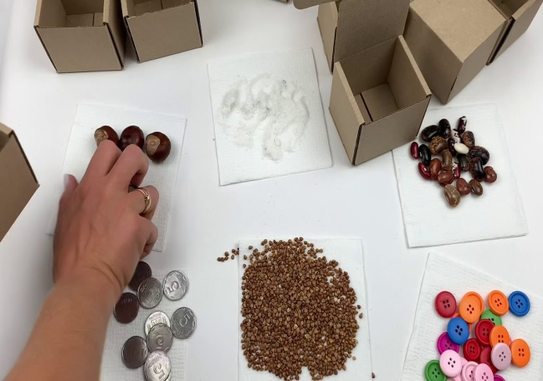 **«Шумящие коробочки»**. Поиграйте с ребенком с коробочками, заполненными различными материалами (песок, крупа, скрепки, бумажные и ки и т**.**п**.**), которые, если потрясти коробочку, создают различные шумы**.** Необходимо иметь два идентичных набора**:** для себя и ребенка**.** Взрослый берет коробочку из своего набора, трясет ее, ребенок внимательно прислушивается к шуму, закрыв глаза**.** Затем он берет по одной коробочке из своего набора и потряхивая, прислушиваясь, находит аналогично шумящую**.** Игра продолжается до тех пор, пока для каждой коробочки из набора взрослого не будет найдена пара**.** Другой вариант игры: психолог трясет одну за другой несколько коробочек, ребенок должен запомнить звуки и повторить их в том же порядке.

**«Подбери картинку».** Ребенок считает, сколько хлопков делает педагог, и подбирает слова с тем же количеством слогов**.** Если это вызывает затруднения, то ему дается дополнительная зрительная опора**:** дается ориентир в виде его цифровой записи «2 — 2 — 3», где цифра отражает число хлопков или ударов.

**«Музыкальный разговор».** Упражнения с применением ритмических музыкальных инструментов. Ребенок может либо повторять заданный ритм, либо его придумать и воспроизвести. Это упражнение хорошо выполнять в группе, когда дети по кругу то воспроизводят ритмы других, то задают свой, контролируя при этом правильность его повторения другими детьми.

**«Громко-тихо».** Попросите ребенка произнести гласный звук, слово сначала громко, потом тихо, отрывисто —протяжно, низким голосом — высоким. Затем так же сочетания разных звуков.

***Речевое звукоразличение. Фонематический слух***

**«Звук спрятался».** Попросите ребенка запомнить звук, который вы произнесете**.** Затем произнесите несколько звуков подряд**.** Ребенок должен поднять руку, если прозвучит нужный звук**.** Назовите ему несколько слов**.** Предложите поднимать руку каждый раз, когда он услышит нужный звук в начале, в конце, в середине слова**.**

**«Найди общий звук».** Попросите ребенка внимательно прослушать слова и найти в них одинаковый звук, например**:** *мох*, *март*, *муравей****;*** *удочка*, *кукла****,*** *иду* и т**.**п**.**)**.** Затем задание можно усложнить**:** надо сосчитать, сколько раз встречается в слове один и тот же звук**.** Например**:****«**б**»** в *барабан*,**«***р***»** в *раскрасить****.***

**«Сколько звуков в слове? Какой первый, второй, последний?»** Назовите слово**.** Попросите ребенка посчитать, сколько в нем звуков**.** Начните с простых коротких слов, постепенно усложняя задание *(кот*, *солнце*, *праздник* и т**.**д**.**)**.** Естественно, следует артикулировать слова четко**.** Предложите ребенку последовательно назвать все звуки в слове, затем на выбор любой звук**.** Ответить, каким по счету стоит звук в слове**.** Начните со слов из трех звуков, например**:** *сок*, *рот*, *мак*, *дом*, *кот* и т**.**д**.**

**«Слово по звукам».** Произнесите слово по звукам, выделяя четко каждый звук**.** Спросите у ребенка, какое слово получилось**.** Затем поменяйтесь ролями**.** В более сложном варианте предложите ему ответить, какой, например, по счету звук **«**г**»** в слове *книга* и т**.**д**.** Поменяйтесь ролями**.**

**«Веселая цепочка».** Назовите слово и попросите ребенка придумать следующее, которое начинается на последнюю букву вашего *(стол****—****лодка* ***—*** *арбуз****—****зуб* и т**.**д**.**)**.** Затем, усложняя задание, на вторую букву, предпоследнюю букву от конца и т**.**д**.**

**«Зашифрованное слово».** Предложите ребенку последовательность слов, из первых звуков которых можно сложить новое слово**.** (Например**:** *кролик*, *ослик*, *фиалка*, *торт*, *автобус* **—** *кофта****.****)* Попросите его составить такую же **«**шифровку**»** для вас**.**

**«Запрещенный звук».** Поставьте ребенку условие, что в своих ответах на вопросы взрослого он не должен употреблять слова с определенным звуком, например **«**м**».** Тогда на вопрос**:** **«**Какую ягоду ты любишь?**»** **—** ему нельзя назвать малину и землянику**.**

**«Первый звук, последний звук».** Предложите ребенку вспомнить, название какой ягоды начинается со звука **«**м**»** и заканчивается звуком **«**а**»** *{малина)****.***Подобные задания ребенок должен выполнять, вспоминая названия овощей, предметов мебели, посуды и т**.**д**.**

**«Запомни слова».** Предложите ребенку во время прослушивания небольшого рассказа (предложения) запоминать слова, начинающиеся с заданного звука**.** Он должен запомнить несколько таких слов в том порядке, в каком он их услышал, и затем воспроизвести эти слова вслух или на бумаге**.**

**«Слово рассыпалось».** Напишите на бумаге слово, в котором буквы перепутаны местами. Попросите ребенка расставить буквы по местам и сказать, какое слово «рассыпалось».

**Упражнения и игры на развитие памяти**

***Тактильная и двигательная память***

**«Найди такой же».** Ребенок с закрытыми глазами ощупывает ряд фигур с разной фактурой поверхности**:** гладкие, шершавые, колючие, бархатистые, скользкие и т**.**д**.** Затем, не открывая глаз, он должен найти предметы с такой же поверхностью и выстроить их в заданном порядке**.** Количество фигур увеличивается постепенно**.** Ощупывание осуществляется сначала двумя руками одновременно, потом одной рукой (правой, левой)**;** а нахождение предметов **—** двумя руками одновременно**.**

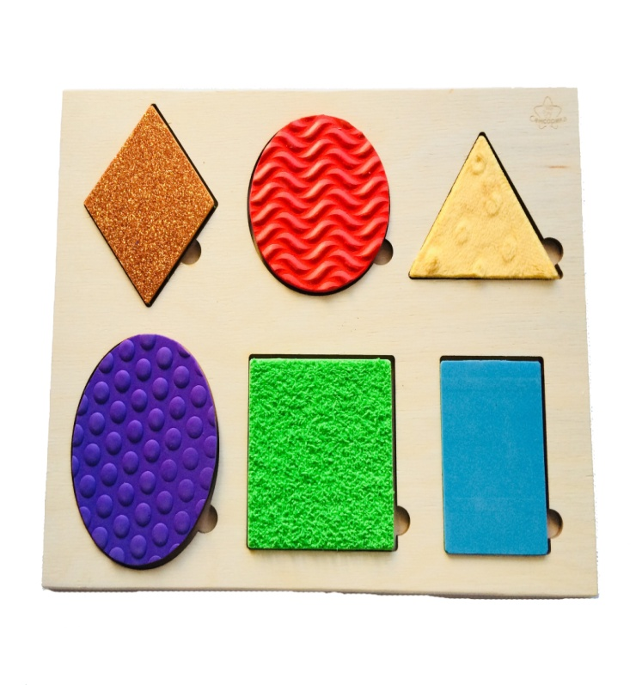**«Запомни форму».** Ребенок с закрытыми глазами ощупывает фигуры разной формы (круг, треугольник, звездочка и т**.**д**.**), называет их и запоминает последовательность, в которой они ему предъявлялись**.** Затем он, не открывая глаз, сразу же или после небольшой паузы должен найти фигуры и выстроить в том же порядке**.**

**«Почувствуй и запомни позу».** Стоящему или сидящему с закрытыми глазами ребенку придается какая-либо поза, затем она **«**снимается**»** (усложненный вариант **—** предлагается последовательно 2 **—** 3 позы)**.** Задача **—** почувствовать и запомнить их, а затем воспроизвести в нужной последовательности**.**

**«Замри».** Играют несколько детей, один из них **—** ведущий**.** Он придумывает и демонстрирует какую-либо позу**.** Все дети внимательно смотрят и запоминают ее, затем начинают бегать, прыгать, ползать (по договоренности)**.** По сигналу **«**Замри**»** **—** дети воспроизводят позу, которую показывал ведущий**.**

***Зрительная память***

**«Запомни точно».**

А**.** Приготовьте лист бумаги с 10 **—** 20 геометрическими фигурами, различными по размеру и форме (большие и маленькие круги, квадраты, треугольники, звезды, снежинки и т**.** п**.**)**.** Попросите ребенка запомнить только большие (маленькие) фигурки, только округлые фигуры и т**.** п**.** Затем найти их на другом бланке**.**

Б**.** Приготовьте бланк с правильными и перевернутыми (сверху вниз, справа налево) фигурками, цифрами или буквами (более сложным будет смешанный вариант)**.** Попросите ребенка запомнить только правильные (только перевернутые) фигурки (цифры, буквы), а затем найти и/или нарисовать их**.**

Время запоминания **—** 15 **—** 20 с**.** Количество запоминаемых элементов от 5 до 10**.**

**«Что изменилось?».** Приготовьте 5 **—** 10 игрушек (предметов), разложите их в случайном порядке**.** Предложите ребенку запомнить их расположение (15 **—** 20 с)**.** Затем он отворачивается, а педагог меняет несколько игрушек (предметов) местами**.** Ребенок должен восстановить все в первоначальном виде**.**

**«Кто поменялся местами?»** Дети встают полукругом**;** задача ведущего-ребенка **—** запомнить порядок расположения детей**.** Первый вариант **—** он отворачивается и называет детей по порядку**;** второй вариант **—** педагог изменяет порядок, переставляя не более 3 **—** 5 детей, а ребенок его восстанавливает**.**

**«Найди свой домик»** Дети располагаются определенным образом по периметру зала (например, в одном углу, у окна, у мяча на полу и т**.**д**.**) и запоминают свое место, включается музыкальный фрагмент, дети свободно бегают по залу**.** Во время паузы они должны как можно быстрее вернуться на свое место**.**

***Слухоречевая память***

**«Магазин».** Вы можете послать ребенка в «магазин**»** и попросить запомнить все предметы, которые надо купить**.** Начинают с 1**—**2 предметов, постепенно увеличивая их количество до 5 **—**7**.** В этой игре полезно менять роли**:** и взрослый, и ребенок по очереди могут быть и дочкой (или сыном), и мамой (или папой), и продавцом, который сначала выслушивает заказ покупателя, а потом идет подбирать товар**.** Магазины могут быть разными**:** **«**Булочная**»**, **«**Молоко**»**, **«**Игрушки**»** и любые другие**.**

**«Пары слов».** Предложите ребенку запомнить несколько слов, предъявляя каждое из них в паре с другим словом**.** Например, вы называете пары **«**кошка **—** молоко**»**, **«**мальчик**—**машина**»**, **«**стол **—**пирог**»** и просите запомнить вторые слова из каждой пары**.** Затем называете первое слово пары, а ребенок должен вспомнить и назвать второе слово**.** Задание можно постепенно усложнять, увеличивая количество пар слов и подбирая в пары слова с отдаленными смысловыми связями**.**

**«Рыба, птица, зверь».** Лучше, если в этой игре участвуют несколько человек**.** Ведущий (сначала это должен быть взрослый) указывает по очереди на каждого игрока и произносит**:** **«**Рыба, птица, зверь, рыба, птица**...»** Тот игрок, на котором остановилась считалка, должен быстро (пока ведущий считает до трех) назвать в данном случае птицу**.** Если ответ правильный, ведущий продолжает игру, если ответ неверный **—** ребенок выбывает из игры**.** Названия не должны повторяться**.** Эту игру можно проводить в разных вариантах, когда дети называют, например, цветок, дерево и фрукт, мебель, посуда, одежда и т.д.**.**

**«Запомни нужные слова».** Из предложенных фраз (рассказов) ребенок запоминает только те слова, которые обозначают**:** погодные условия, транспорт, растения и т**.** п**.**

**«Пиктограмма».** Ребенку читается текст**.** Для того чтобы его запомнить, он должен каждый смысловой фрагмент как-то изобразить (зарисовать)**.** Затем ребенка просят по его зарисовкам воспроизвести рассказ**.**